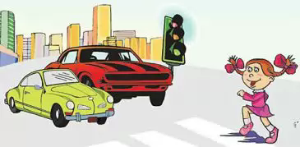
Памятка для родителей по обучению детей ПДД

1. Не спешите, переходите дорогу размеренным шагом. Выходя на проезжую часть дороги, прекратите разговаривать - ребенок должен привыкнуть, что при переходе дороги нужно сосредоточиться.

2. Не переходите дорогу на красный или желтый сигнал светофора, как бы вы при этом не торопились.

3. Переходите дорогу только в местах, обозначенных дорожным знаком “Пешеходный переход”.

4. Из автобуса, троллейбуса, трамвая, такси выходите первыми. В противном случае ребенок может упасть или побежать на проезжую часть.

5. Привлекайте ребенка к участию в ваших наблюдениях за обстановкой на дороге, показывайте ему те машины, которые готовятся поворачивать, едут с большой скоростью и т.д.

6. Не выходите с ребенком из-за кустов или машины, не осмотрев предварительно дорогу, – это типичная ошибка и нельзя допускать, чтобы дети ее повторяли.

7. Не разрешайте детям играть вблизи дороги и на проезжей части.

